
Акционерное общество
«Клинский институт охраны и условий труда»

УТВЕРЖДЕНО
Генеральный директор
АО «Клинский институт охраны и условий труда»
__________ А.В. Москвичев
«___» ___________ 20___ г.

Автоматизированная система обучения персонала безопасному проведению работ в действующих электроустановках с применением средств виртуального обучения

ИНСТРУКЦИЯ ПО УСТАНОВКЕ СИСТЕМЫ

а

Москва, 2018
СОДЕРЖАНИЕ
1 Подготовка к работе 3
2 Аварийные ситуации 4
3 РУКОВОДСТВО ПО ИНСТАЛЛЯЦИИ 5
3.1 Создание базы данных 5
3.2 Установка Веб-сервера (IIS) 7
3.3 Создание сайта для веб-приложения 18
3.4 Создание учётной записи для системы 21
3.5 Настройка учётной записи для веб-приложения 21
3.6 Настройка доступа к базе данных 23
3.7 Проверка успешной установки 25
4 Системные требования 27

Подготовка к работе
Для начала работы с автоматизированной системой обучения персонала безопасному проведению работ в действующих электроустановках с применением средств виртуального обучения (далее – Система) необходимо на рабочем месте пользователя иметь доступ к сети Интернет и установленный браузер (Internet Explorer версии 9.0 или выше, или Google Chrome версии 3.0 и выше
На сервере должно быть развернуто следующее программное обеспечение из набора программного обеспечения, которым владеет Минтруд России:
- Microsoft SQL Server 2012 Standard
- Microsoft SQL Server 2012 (либо 2014) Management Studio
- Веб-сервер Microsoft IIS 8.

Перечень технических средств, необходимых для развертывания системы::
Серверное оборудование.
Центр обработки данных, на базе одного сервера со следующими характеристиками:
- Процессор - Intel Xenon 4 Core 1,8 ГГц;
- Оперативная память - 16 Гб или выше;
- Объем дискового пространства - 1 000 Гб или выше.
Пользовательские рабочие места.
- Процессоры класса Pentium Core 2 Duo или выше с тактовой частотой 3 ГГц;
- Оперативная память от 6000 Мб;
- Объем дискового пространства 10 Гб;
- Операционная система Windows 7 или выше;
- Утилиты - Adobe Flash Player, Unity web player.

Аварийные ситуации
При возникновении аварийных ситуаций необходимо обратиться в круглосуточную службу технической поддержки Системы по телефону: + 7 (495) 995 63 46. При обращении в службу технической поддержки сотруднику службы необходимо указывать ФИО, субъект РФ, организацию, должность, название Системы и контактную информацию для обратной связи.

РУКОВОДСТВО ПО ИНСТАЛЛЯЦИИ

Создание базы данных
Для создания базы данных нужно выполнить следующую последовательность действий:
- Скопировать базу данных с цифрового носителя «Диск 1» «mtsdo.bak»;
- Зайти в «Среда SQL Server Management Studio»;
- Нажать правой кнопкой мыши на «Базы данных» и нажать «Восстановить базу данных»
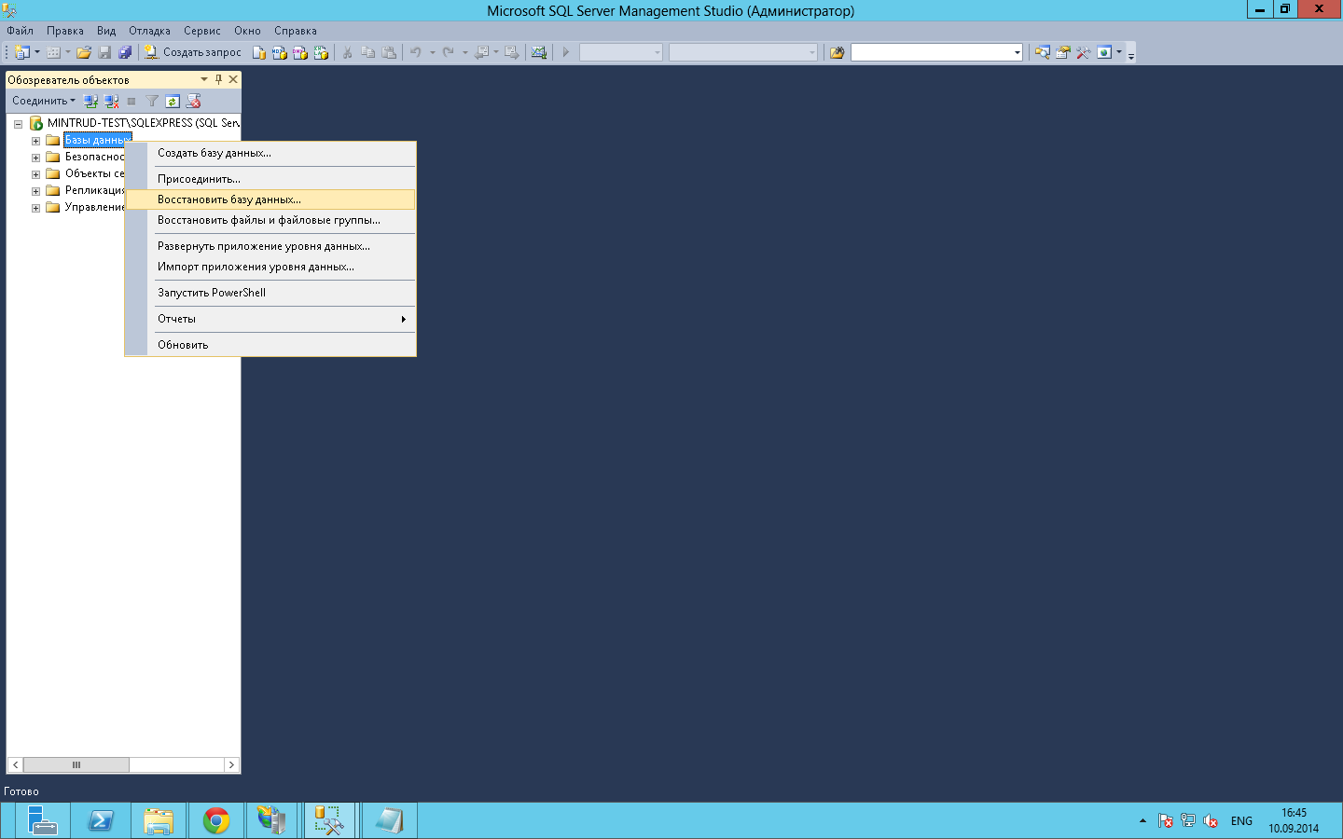
Рис.30 Восстановление базы данных
Далее нужно выбрать устройство, нажав на кнопку «…»
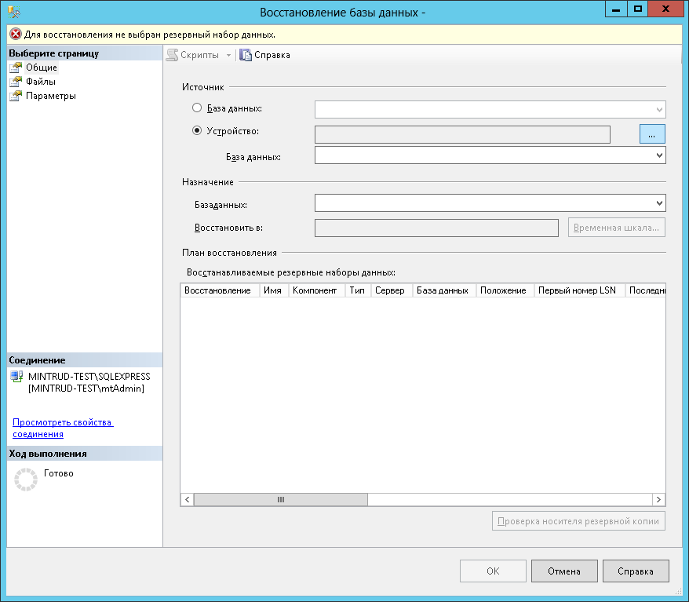
Рис.31 Восстановление базы данных
В открывшемся окне прописываем путь к резервной копии базы
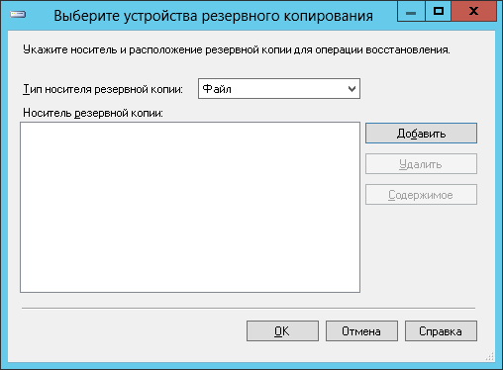
Рис.32 Путь к базе данных
После чего подтверждаем выбор и нажимаем «Ок». База данных добавилась

Установка Веб-сервера (IIS)
Мы запускаем диспетчер серверов. И нажимаем «Добавить роли и компоненты»
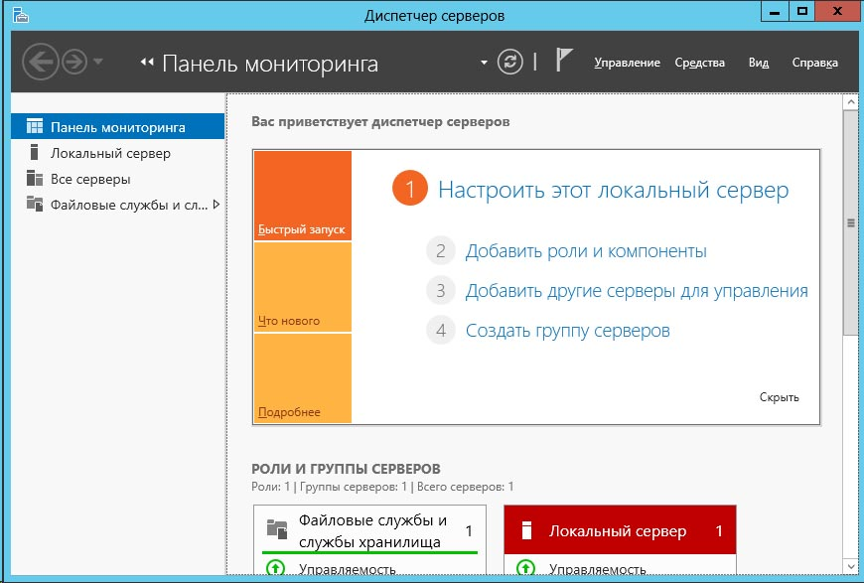
Рис.16 Панель мониторинга
В следующем диалоговом окне оставляем всё как есть и нажимаем "Далее"

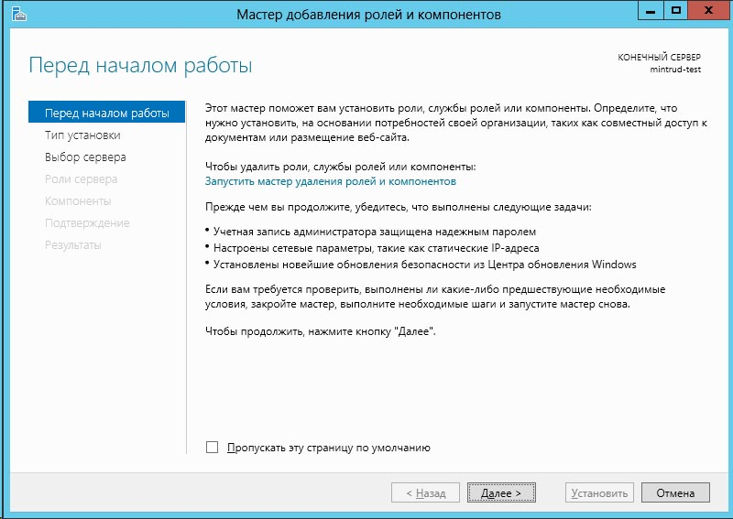
Рис.17 Мастер добавления ролей и компонентов
В следующем диалоговом окне выбираем «Установка ролей или компонентов» и нажимаем "Далее"

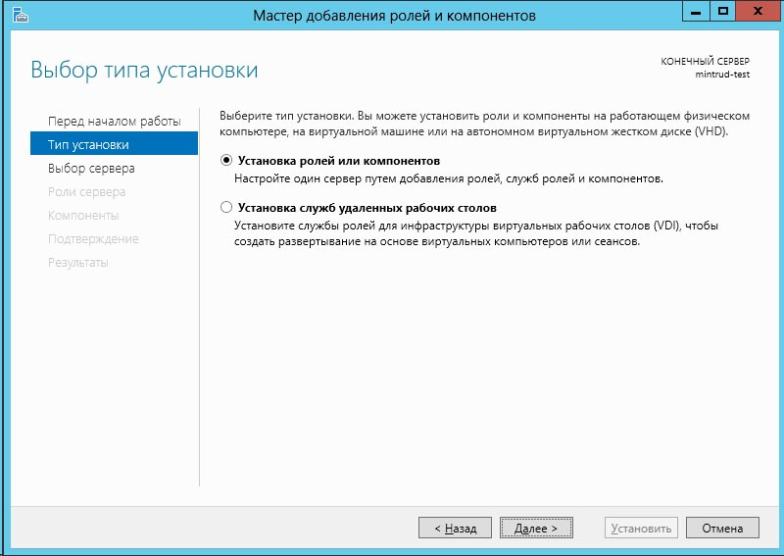
Рис.18 Тип установки
В следующем диалоговом окне оставляем всё как есть и нажимаем "Далее"
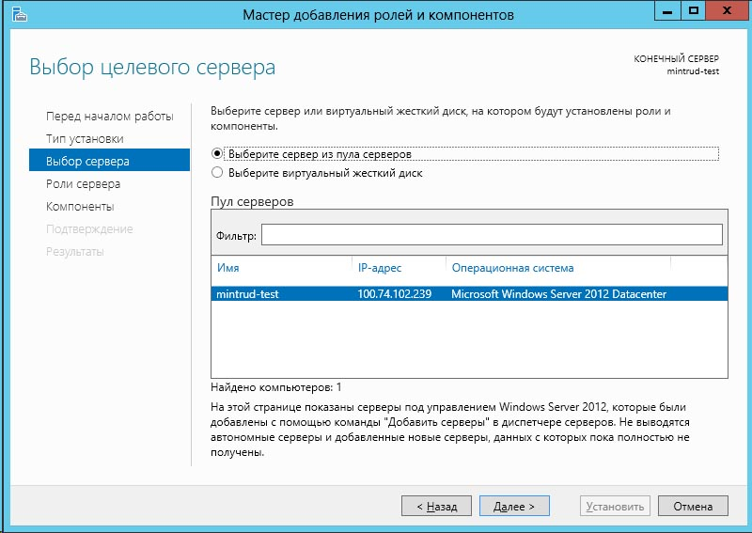
Рис.19 Выбор сервера
В следующем диалоговом окне выбираем «Веб-сервер (IIS)» и нажимаем "Далее"

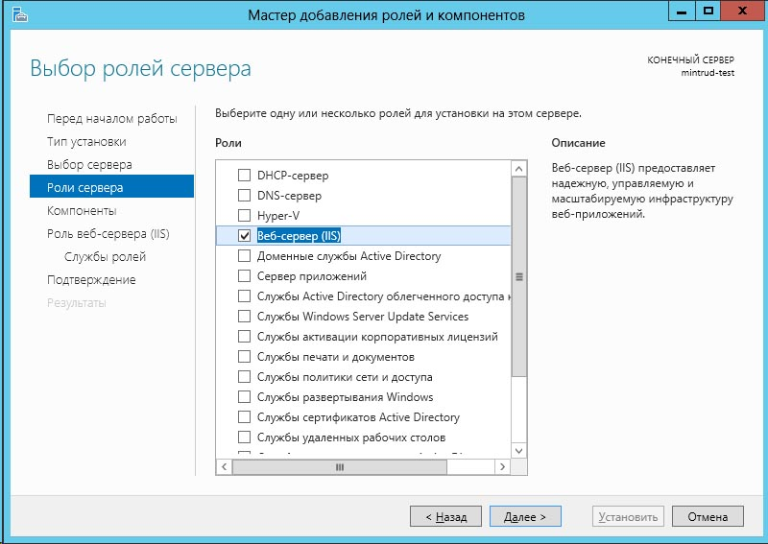
Рис.20 Роли сервера
В следующем диалоговом окне выбираем «ASP.NET 4.5» и нажимаем "Далее"

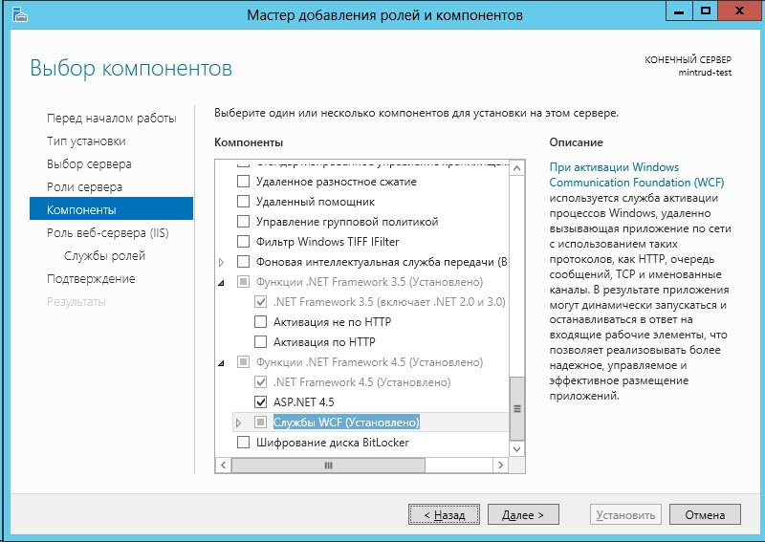
Рис.21 Компоненты
В следующем диалоговом окне оставляем всё как есть и нажимаем "Далее"
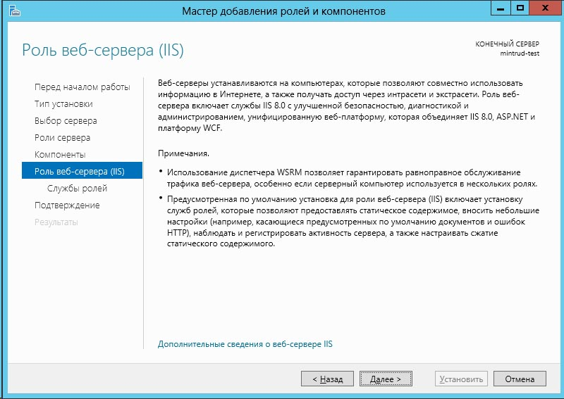
Рис.22 Роль веб-сервера (IIS)
В следующем диалоговом окне проверяем, чтобы были отмечены те пункты, которые показаны на 4 картинках ниже и нажимаем "Далее"

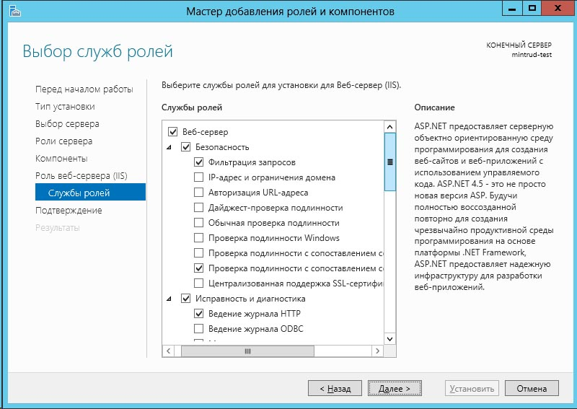
Рис.23 Роль веб-сервера (IIS)

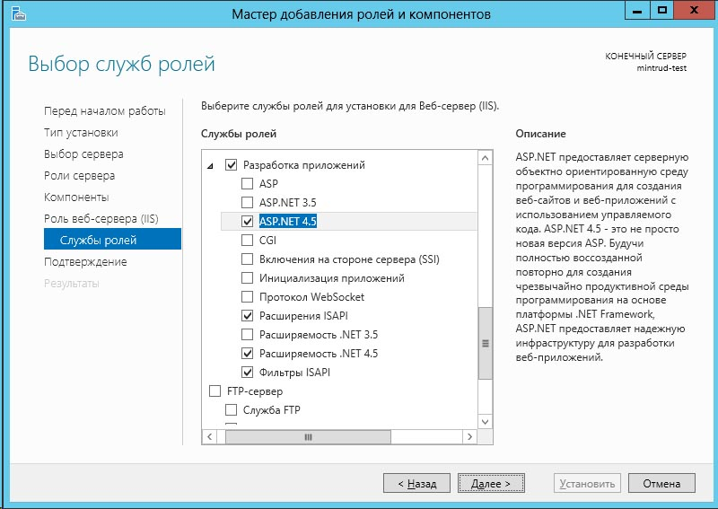
Рис.24 Службы ролей
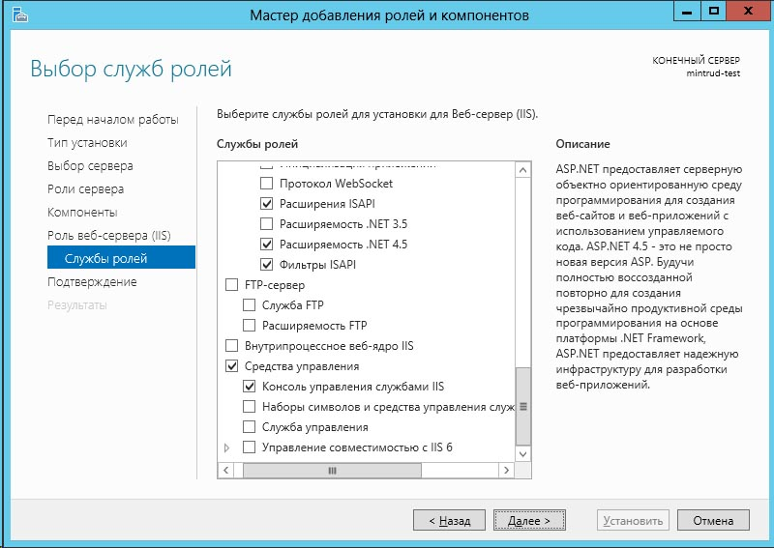
Рис.25 Службы ролей

В следующих диалоговых окнах мы оставляем всё как есть и после установки нажимаем «Готово»
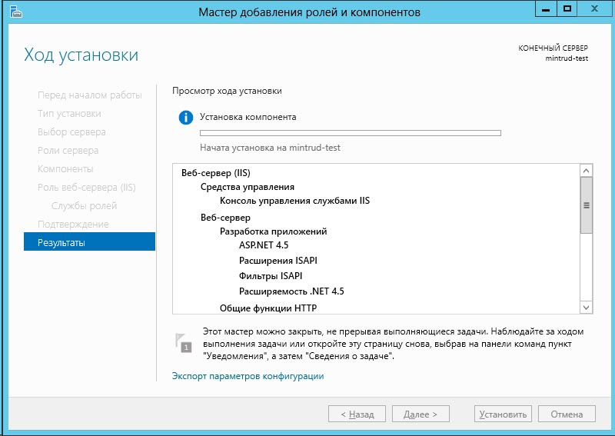
Рис.26 Результаты

На этом установка Веб-сервера IIS закончена.

Создание сайта для веб-приложения
Перед тем как создать сайт в IIS необходимо по пути «C:\inetpub\wwwroot\» создать папку где будут располагаться файлы системы (например: «edu.mrsk.ru») куда скопировать все папки и файлы, определенные в пункте 3 раздела «Сборка пакета с файлами для установки Системы из результатов компиляции исходных текстов проекта системы». Обязательно удостоверится что настроили строки подключения в файле Web.config (см. пункты 4,5 раздела «Сборка пакета с файлами для установки Системы из результатов компиляции исходных текстов проекта системы»). Папка где будут располагаться файлы установки сайта должна иметь разрешения для Всех групп пользователей и пользователей «Полный доступ».

Далее заходим в «Диспетчер служб IIS»
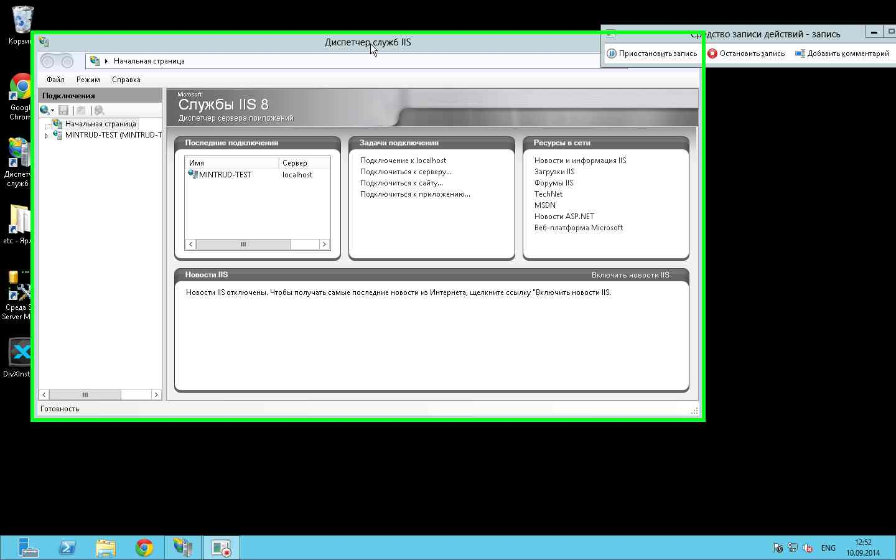
Рис.27 Диспетчер служб IIS
Выполните двойное нажатие «мышкой» на названии сервера – открывается список. Далее нужно выполнить двойное нажатие на пункте «Сайты» и нажать на «Добавить веб-сайт»
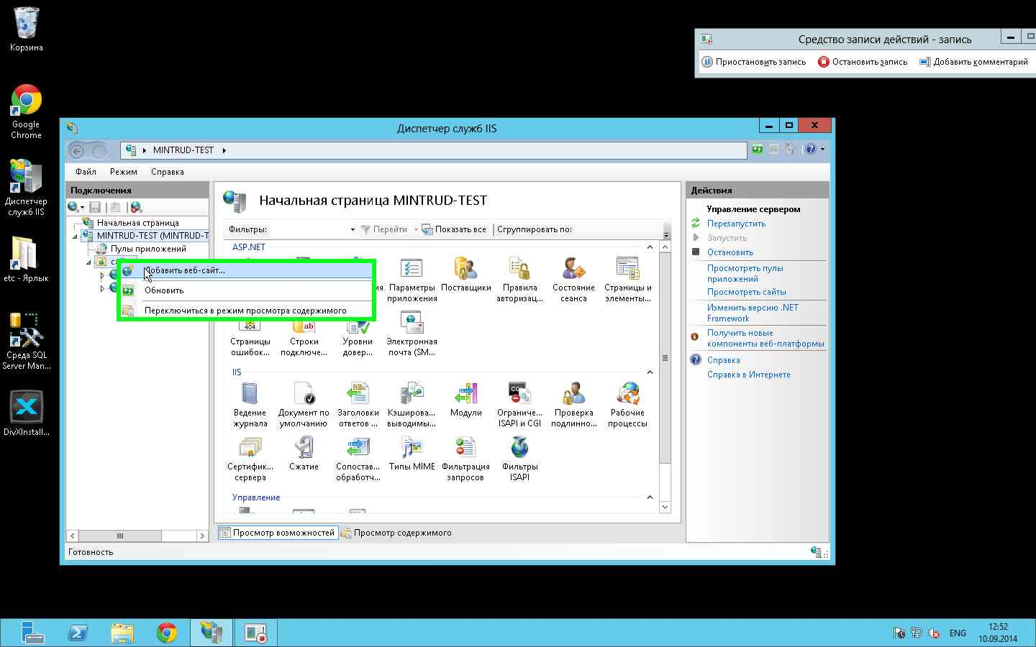
Рис.28 Добавление веб-сайта
Далее заполните поля «имя сайта» (например: «edu.mrsk.ru»), и укажите физический путь к файлам системы, которые мы разместили ранее по пути «C:\inetpub\wwwroot\edu.mrsk.ru. Остальные настройки остаются без изменений. Нажмите на кнопку «Ок» (Рис. 30).
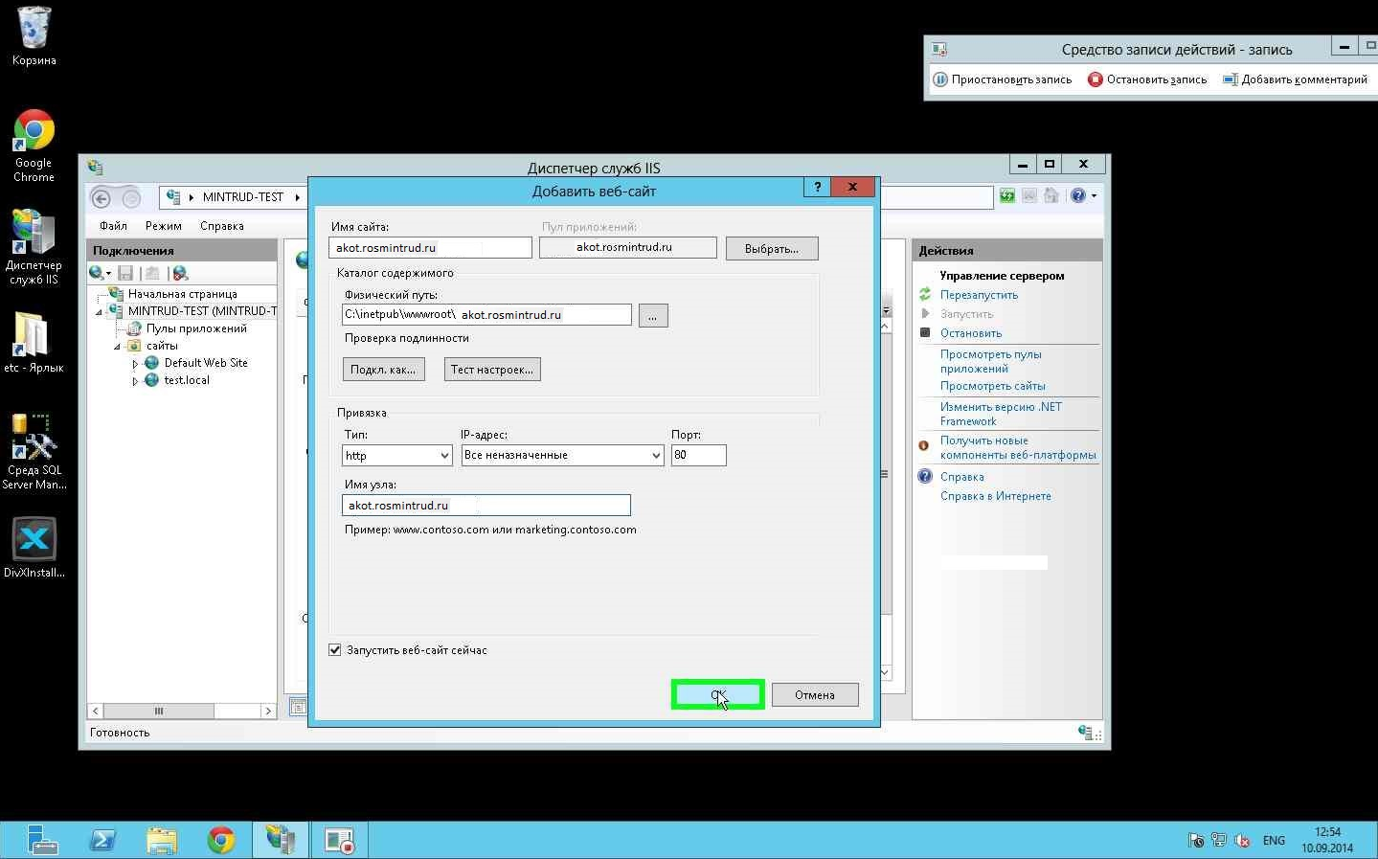
Рис.29 Заполнение форм

На этом создание сайта завершено.

Создание учётной записи для системы
Создаём служебную учётную запись в домене, например, MT\AkotWebApp. Учетная запись должна обладать правами Администратора на локальном компьютере.

Настройка учётной записи для веб-приложения
Для этого заходим в диспетчер служб IIS, дале открываем «пулы приложений» и нажимаем правой нопкой мыши по созданному сайту и нажимаем в открывшемся меню «Дополнительные параметры» как показано на рисунке
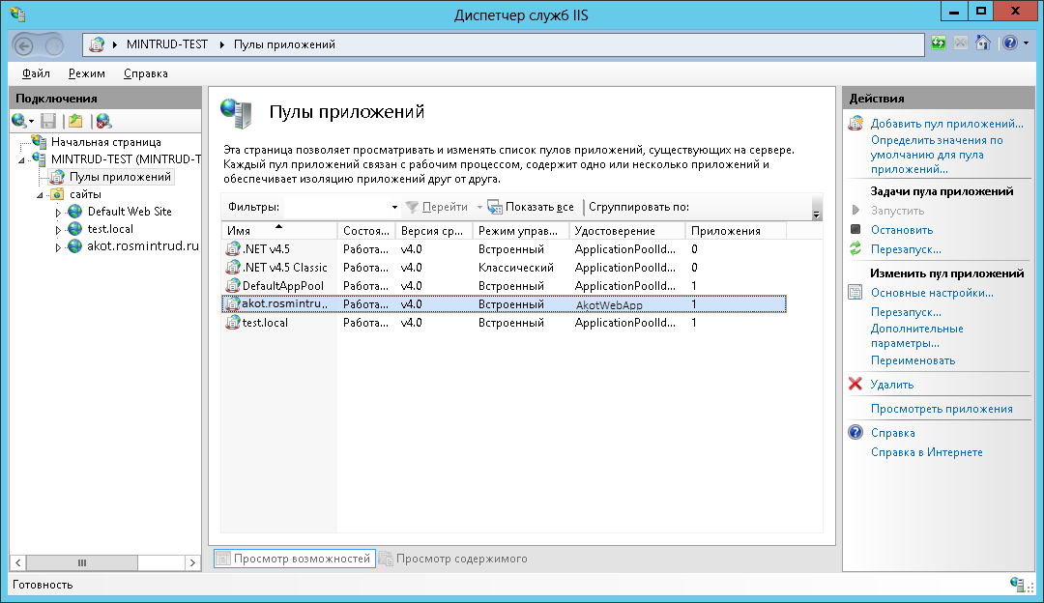
Рис.32 Диспетчер служб IIS
Далее ищем удостоверение. Выбираем его (как показано на рисунке) . Нажимаем кнопку «…»
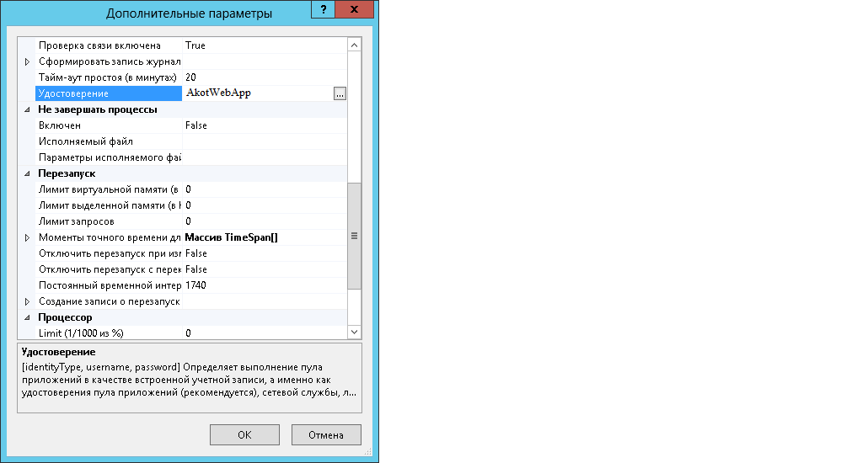
Рис.33 Выбор удостоверения
Выбираем «особая учётная запись», как показано на рисунке
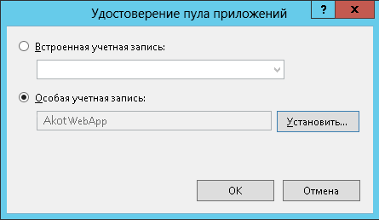
Рис.34 Выбор учетной записи
И прописываем созданного пользователя, указывая логин и пароль

Настройка доступа к базе данных
Далее заходим в «Среда SQL Server Management Studio»
Заходим в «Безопасность» далее правой кнопкой мыши нажимаем «Имена входа» и нажимаем «создать имя входа»
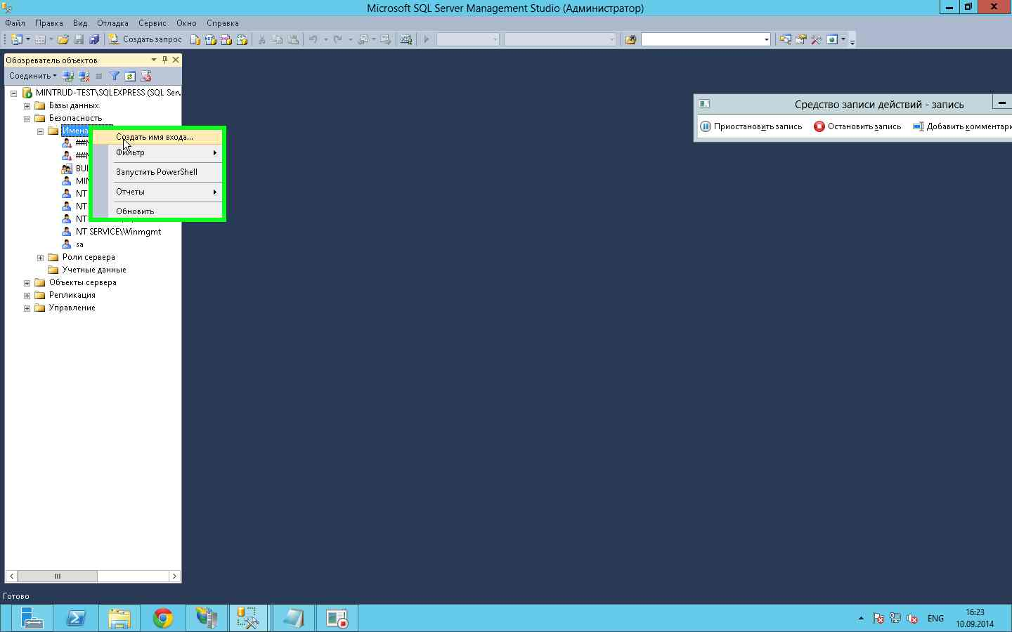
Рис.35 Среда SQL Server Management Studio
В поле «Имя входа» указываем имя созданной учётной записи, в нашем примере это «AkotWebApp» нажимаем «Ок»
Далее заходим в «Безопасность», далее открываем «Имена входа», правой кнопкой мыши нажимаем по созданному пользователю (в примере «AkotWebApp») и нажимаем свойства
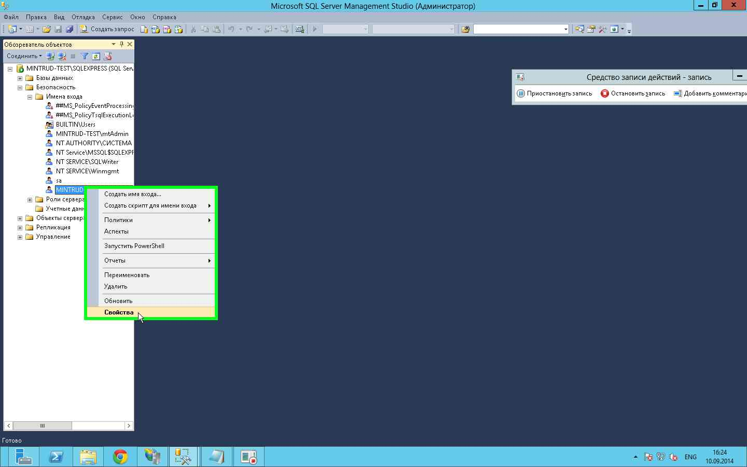
Рис.36 Свойства пользователя
В открывшемся окне в поле «Выбор страницы» выбираем «сопоставление пользователей», выбираем базу данных все восстановленные из резервных копий базы данный (Mt.Learn.Db) и выбираем членство в роли «db_owner»
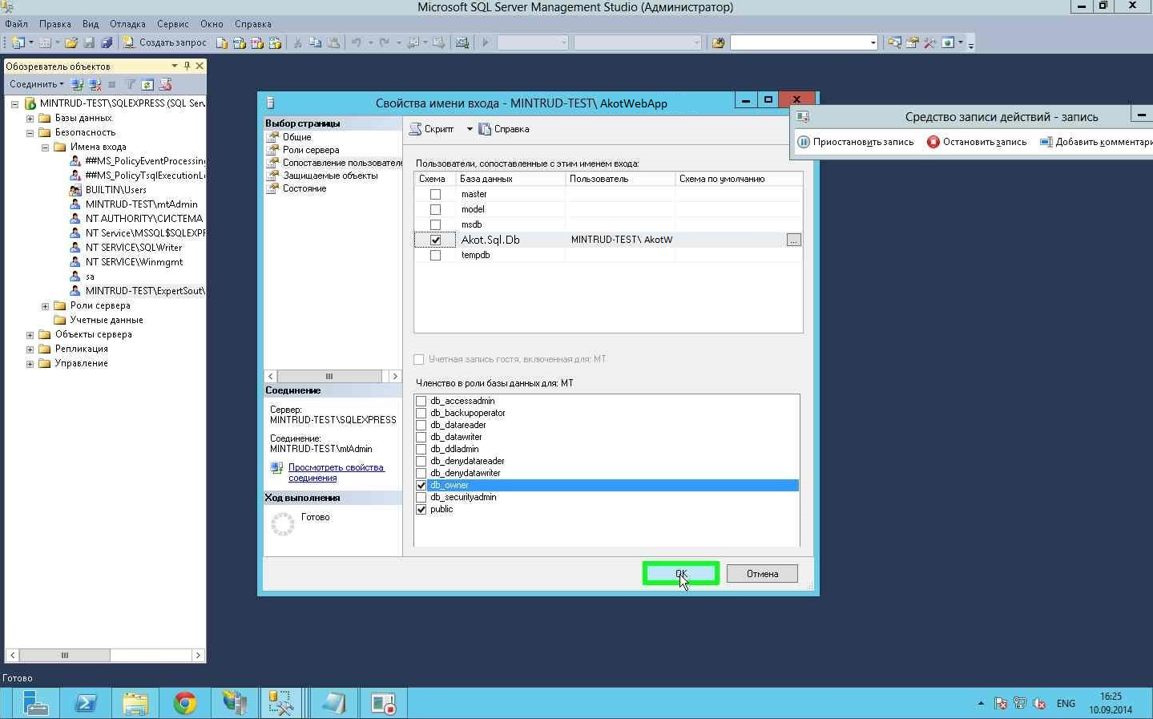
Рис.37 Свойства имени входа

Проверка успешной установки
В случае развертывания системы на тестовом сервере необходимо добавить запись в файл hosts (C:\Windows\System32\drivers\etc\hosts). Вместо <ip адрес тестового сервера> указать реальный IP адрес тестового сервера где развернута система, без угловых скобок и имя edu.mrsk.ru
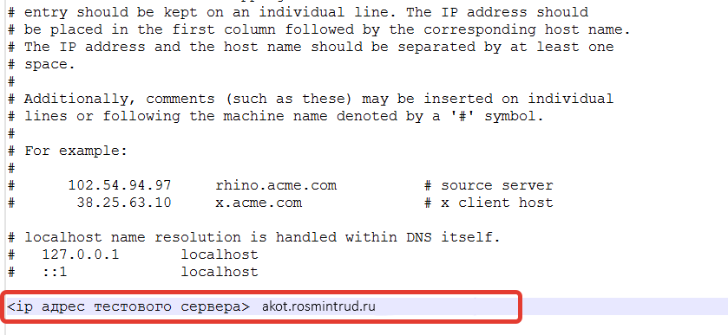

Далее заходим в «Диспетчер служб IIS» и нажимаем на «обзор edu.mrsk.ru» (в нашем примере имя сайта edu.mrsk.ru, у вас оно может отличаться), как показано на рисунке
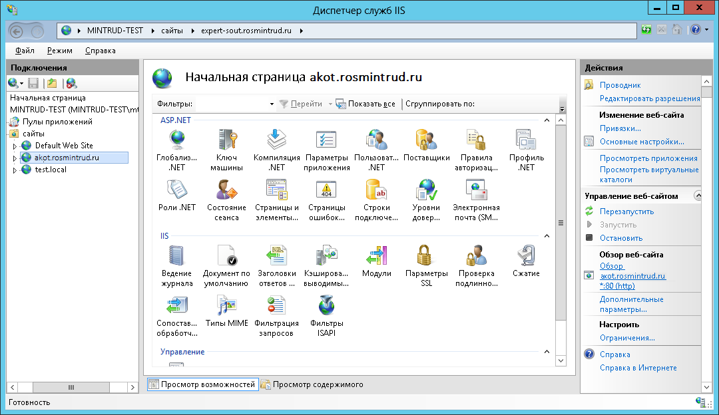
Рис.38 Диспетчер служб IIS
Мы должны увидеть рабочий сайт.

Системные требования
Веб-сервер
- Установленное программное обеспечение:
Операционная система Microsoft Windows Server 2012
- Минимальная аппаратная конфигурация:
а) Процессор - Intel Xenon 4 Core 1,8 ГГц;
б) Оперативная память - 16 Гб или выше;
в) Объем дискового пространства - 1 000 Гб или выше.
Сервер СУБД (может быть объединен с веб-сервером)
1) Установленное программное обеспечение:
а) Операционная система Microsoft Windows Server 2012.
б) СУБД MS SQL SERVER 2012 STANDARD,
2) Минимальная аппаратная конфигурация:
а) ОЗУ от 8 Gb.
б) ПЗУ HDD 80 Gb.
Рабочая станция (клиентское рабочее место)
- Установленное программное обеспечение:
  - Microsoft Windows 7 Professional и выше;
- Минимальная аппаратная конфигурация:
а) Процессоры класса Pentium Core 2 Duo или выше с тактовой частотой 3 ГГц;
б) Оперативная память от 6000 Мб;
в) Объем дискового пространства 10 Гб;
Емкости HDD достаточно для установки всех необходимых компонентов и клиентского приложения, а также для размещения БД со справочными данными и данными об аттестации рабочих мест.

